CCTP type
(Cahier des Charges Techniques et Particulières)

SOLUTION BETON
Système ECOPAVES PL J7
utilisation poids lourds

ECOVEGETAL vous propose une solution perméable adaptée au stationnement de poids lourds. Composée d’une sous-fondation et d’une fondation drainantes, d’un lit de pose en sable drainant et de pavés béton. Les ECOPAVES PL J7 avec écarteurs de 7 mm sont utilisés pour réaliser des parkings perméables en béton pour un usage véhicules légers, utilitaires ou poids lourds.

- Coupe technique

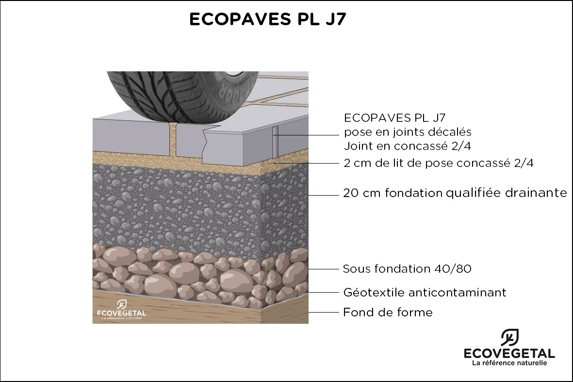
Contactez ECOVEGETAL pour déterminer le volume d’eau à gérer
et connaître l’épaisseur de sous-fondation à prévoir

- Descriptif des produits

Drain de sécurité : L’usage d’un drain n’est pas obligatoire pour un parking perméable. ECOVEGETAL ou autre fournisseur devra fournir une note de calcul avec l’épaisseur de sous-fondation idéale pour stocker et infiltrer toute l’eau de pluie y compris celle des allées de circulation non perméable ou même des toitures.

Géotextile composé d’un filtre en polypropylène non tissé aiguilleté. Perméabilité normale au plan de 100 L/m².s, résistance à la traction de 6kN/m, résistance au poinçonnement statique de 1100 N et ouverture de filtration de 90 μ pour la retenue des fines. Pour la mise en œuvre, prévoir un recouvrement de 10 cm entre les lés.

Sous-fondation 40/80
Matériau porteur et drainant assurant la performance mécanique de la sous-fondation de la couche de forme. 10 à 40 cm compactés. Concassé non-gélif à 240 cycles.

Fondation de type grave drainante
Matériau drainant à granulométrie continue qui assure une bonne stabilité après compactage. Concassé non-gélif à 240 cycles.

Lit de pose en concassé drainant de type 2/4 déclassé sur une épaisseur de 2 cm tassé

ECOPAVES I avec écarteurs de 7 mm
Dimensions des pavés : env. 198 x 165 mm. Hauteur : env. 100 mm. Poids : 220 kg/m². Couleur : gris béton ou anthracite. Résistance à la rupture par fendage > à 3,6 Mpa. Résiste au passage de 1 à 150 de véhicules (charge totale > à 3,5 tonnes) par jour et sens selon classe d’appellation T3-4 ou T5.

- Mise en œuvre
- Décaissement et évacuation du sol en place sur 30 à 60 cm (VL : 30 cm - PL : 60 cm) ;
- Vérifier la perméabilité du sol. Un drain de sécurité est recommandé, pour un coefficient de perméabilité k <10-6 m/s ;
- Compactage du fond de forme et contrôler la portance du fond de forme afin d’atteindre 120 Mpa minimum (PF3) sur la plateforme avant pose des dalles ;
- Poser un géotextile sur l’arase du fond de forme compacté avec recouvrement de 10 cm de lés ;
- Mettre en œuvre la sous fondation en concassé drainant 40/80 (épaisseur à définir) ;
- Elle assurera portance et drainage. Lisser selon les règles de l’art ;
- Fourniture et pose d’une fondation de 20 cm d’une grave drainante dont le pourcentage de fines est limité ;
- Compacter selon les règles de l’art, vérifier la déformabilité de la plateforme, contrôler les niveaux ;
- Régler la fondation par un lit de pose de 2 cm compacté de concassé drainant 2/4 ;
- Poser les ECOPAVES PL J7 avec écarteurs et passer un cylindre en lisse pour araser l’ensemble ;
- Remplir les joints en concassé 2/4.
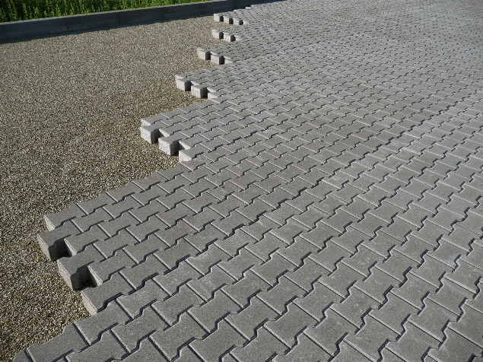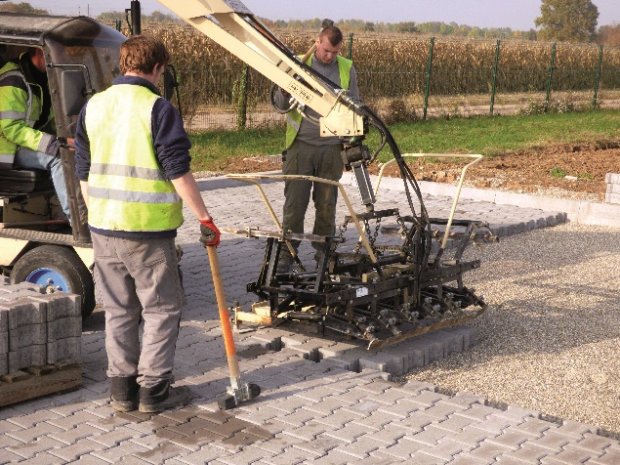
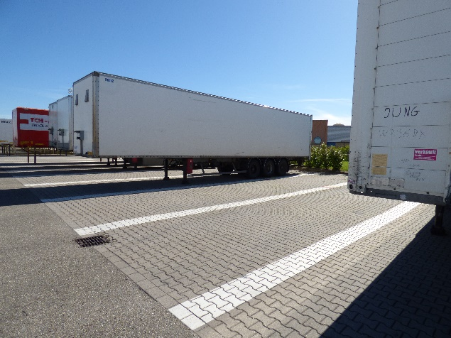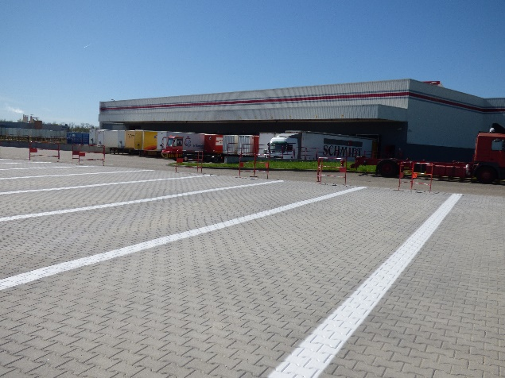

DPGF type
(Décompte des Prix Globaux et Forfaitaires)

SOLUTION BETON
Système ECOPAVES I
utilisation poids lourds

Descriptif | Unité | PU | PT
Fourniture et pose de l’ensemble des couches du système ECOVEGETAL PAVE :  - Décaissement et évacuation du sol en place  - Compactage du fond de forme  - Drain de sécurité : (si perméabilité du sol ≥ à 10-7 ou 10-6 selon la région) fourniture et pose d’un drain annelé diamètre 80 à 100 mm. Le drain sera posé dans un lit de gravier 20/40 dans une tranchée de 20 cm x 20 cm délimitée d’un géotextile.  - Géotextile en polypropylène non tissé, d’une perméabilité normale au plan de 100 L/m².s, résistance à la traction de 6 kN/m, résistance au poinçonnement statique 11100 N, ouverture de filtration de 90 μ. Yc recouvrement des lés.  - Sous-fondation 40/80 : Concassé non-gélif à 240 cycles.  - Fondation drainante : matériau drainant à granulométrie continue qui assure une bonne stabilité après compactage. Concassé non-gélif à 240 cycles.  - Lit de pose : sable drainant 2/4.  - ECOPAVES PL J7 avec écarteurs de 7 mm. Dimensions Dimensions des pavés : env. 198 x 165 mm. Hauteur : env. 100 mm. Poids : 220 kg/m². Couleur : gris béton ou anthracite. Résistance à la rupture par fendage > à 3,6 Mpa. Résiste au passage de 1 à 150 de véhicules (charge totale > à 3,5 tonnes) par jour et sens selon classe d’appellation T3-4 ou T5. | m²  m3  m²  ml  m²  m3  m3  m3  m2

